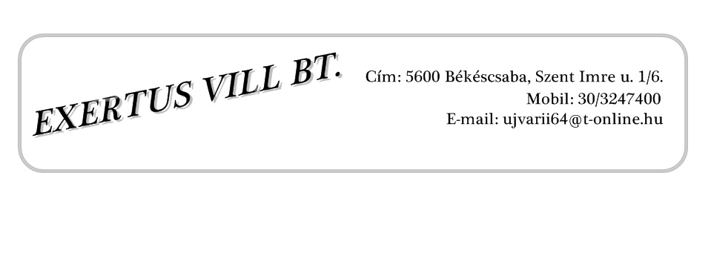

KIVITELI TERVDOKUMENTÁCIÓ
a

Bölcsőde felújítása bővítése
5525 Füzesgyarmat, Mátyás utca 29. hrsz.: 1406/4

Békéscsaba, 2020 július hó

